УО «БЕЛОРУССКИЙ ГОСУДАРСТВЕННЫЙ ТЕХНОЛОГИЧЕСКИЙ УНИВЕРСИТЕТ»

Факультет принттехнологий и медиакоммуникаций

Кафедра полиграфического оборудований и систем обработки информации

**Отчет по лабораторной работе №3**

ПРОГРАММИРОВАНИЕ ЛОГИЧЕСКИХ ФУНКЦИЙ НА ЯЗЫКЕ ЛЕСТНИЧНЫХ ДИАГРАММ (ЯЗЫК РКС)

Выполнили студенты

3 курса 3 группы факультета

Информационных технологий:

Иванова Алеся Александровна

Захаров Андрей Викторович

Тумаш Станислав Игоревич

Крайнов Кирилл Андреевич

Проверил:

Старший преподаватель

Сулим Павел Евгеньевич

Минск 2022  
Вариант 1









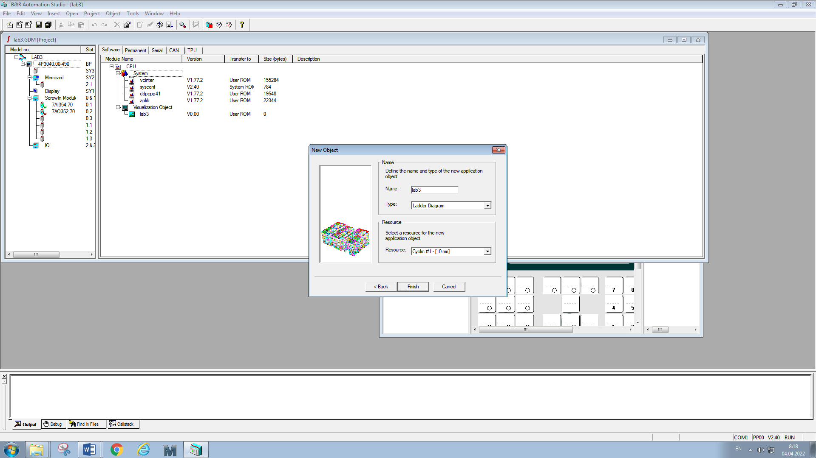

Рисунок 1 – подключение к микроконтроллеру

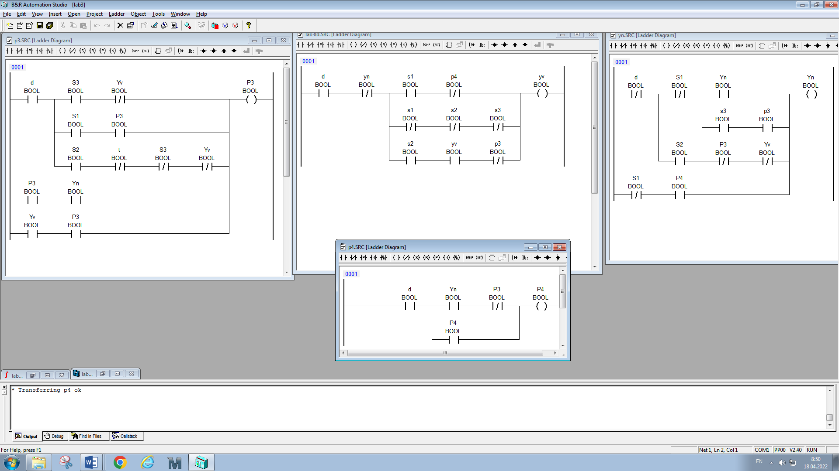

Рисунок 2 – Логические схемы

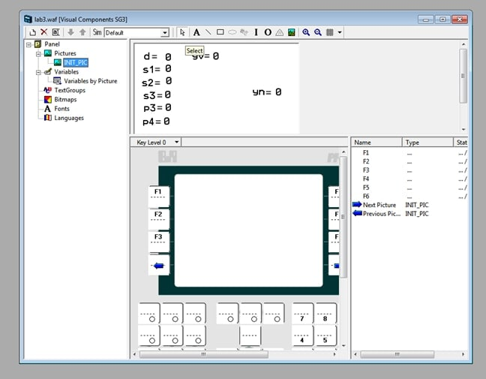

Рисунок 3 – Схема вывода данных на экран

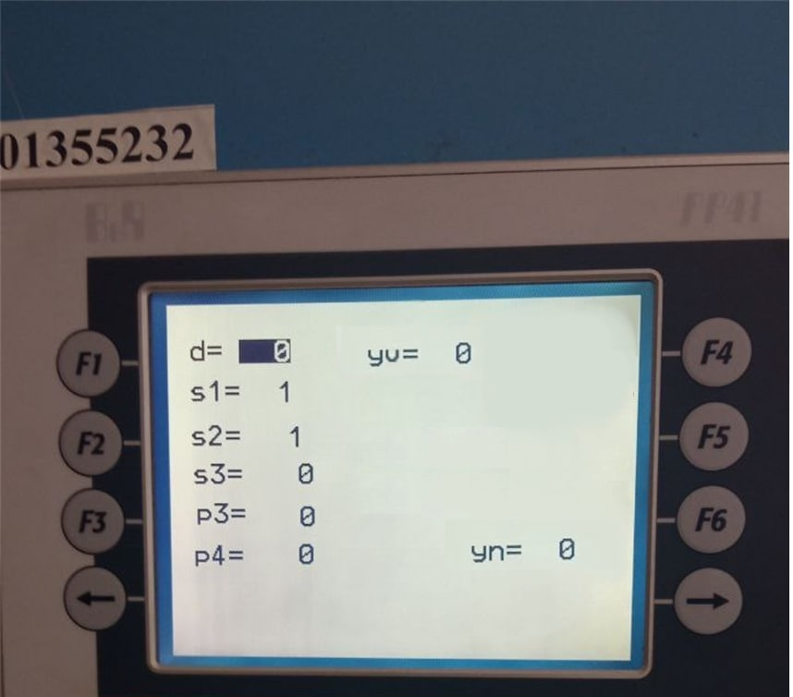

Рисунок 4 – экран F1 микроконтроллера

**Вывод:** в ходе лабораторной работы мы изучили программирование логических функций на языке лестничных диаграмм, ознакомились с основными компонентами лестничной диаграммы и способами ее отладки